**Федеральное государственное автономное образовательное учреждение высшего образования**

**"Национальный исследовательский университет**

**"Высшая школа экономики"**

**Московский институт электроники и математики им. А.Н.Тихонова**

Департамент компьютерной инженерии

**Лабораторная работа № 3**

по курсу «Базы данных»

Тема: Операции реляционной алгебры

Студент: Опекунова Алина Алексеевна

Группа: ИВТ-6

Преподаватель: Чернышов Л.Н.

Дата:

Оценка:

Москва, 2020

# Постановка задачи

. Вариант 6

Для созданных представлений необходимо проверить с помощью запросов UPDATE и INSERT, являются ли они обновляемыми, и объяснить полученный результат.

1. Представление "Количественные показатели": научное направление – количество грантов – общая сумма финансирования.
2. Представление "Участники и руководители": ФИО – шифр гранта – даты начала и завершения – название темы – отношение к гранту (руководитель или исполнитель).
3. Представление "Руководители текущих грантов".

# Решение

## Представление "Количественные показатели": научное направление – количество грантов – общая сумма финансирования (рис. 1)

CREATE OR REPLACE VIEW Fund_values AS

SELECT sa.code, sa.name_area, SUM(g.Funding)

FROM Scientific_area sa, Grants g

WHERE sa.code=g.code_scientific_area

GROUP BY sa.code

ORDER BY 1;

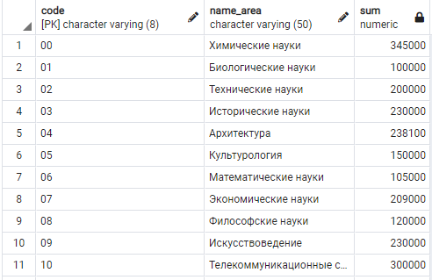

рис.1

Данное представление является не обновляемым, так как оно содержит “GROUP BY” и выборку данных из нескольких таблиц. Продемонстрируем на примерах (рис.2,3):

* UPDATE Fund_values SET sum='150000' WHERE code='01';



рис.2

* INSERT INTO Fund_values VALUES ('15','Картография','125000');



рис.3

## Представление "Участники и руководители": ФИО – шифр гранта – даты начала и завершения – название темы – отношение к гранту (руководитель или исполнитель) - рис.4

CREATE OR REPLACE VIEW Sc_role AS

SELECT s.FIO, g.number_grant, g.start_date, g.end_date, g.topic, 'Руководитель'

FROM Scientists s, Grants g

WHERE s.ID_scientist=g.director

UNION ALL

SELECT s.FIO, g.number_grant, g.start_date, g.end_date, g.topic, 'Участник'

FROM Scientists s, Grants g, Participants p

WHERE s.ID_scientist=p.ident_scientists AND g.number_grant=p.num_grants

ORDER BY 2;

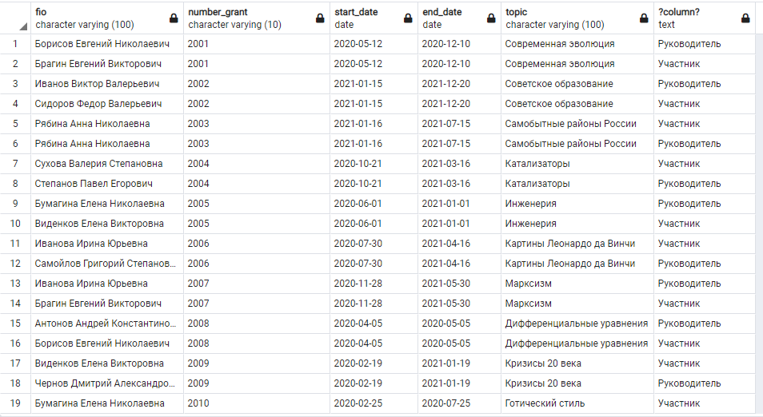

Рис. 4

Данное представление является не обновляемым, так как оно содержит выборку данных из нескольких таблиц и “UNION”. Продемонстрируем на примерах (рис.2,3):

* UPDATE Sc_role SET end_date='2021-12-10' WHERE number_grant='2001';



рис.5

* INSERT INTO Sc_role VALUES('Сухов Евгений Евгеньевич','2021','2020-12-15','2022-12-15','Современная микробиология','Руководитель');



рис.6

## Представление "Руководители текущих грантов" (рис.3)

CREATE OR REPLACE VIEW Directors_now AS

SELECT s.FIO, g.number_grant, g.topic, g.Start_date,g.End_date

FROM Scientists s, Grants g

WHERE s.ID_scientist=g.director AND (NOW() < g.End_date)

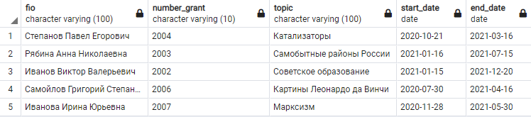

рис.7

Данное представление является не обновляемым, так как оно содержит выборку данных из нескольких таблиц. Продемонстрируем на примерах (рис.2,3):

* UPDATE Directors_now SET end_date=end_date + INTERVAL '1 MONTH' WHERE number_grant='2010';



рис.8

* INSERT INTO Directors_now VALUES ('Чичиков Иван Дмитриевич', '2021','Солнечная энергия','2020-03-15','2022-03-15');



рис.9

# Список литературы

1. Лабораторные работы по курсу "Базы данных" (3-й модуль 2-го курса) [Электронный ресурс] URL:<https://drive.google.com/file/d/1ssEhIgdqSHqOvBdrwbsTn_PnTuN7odD-/view?usp=sharing> (дата обращения 01.02.2021).
2. И.П. Карпова “Методические указания к лабораторным работам № 1-4 по курсу "Базы данных"/2020.